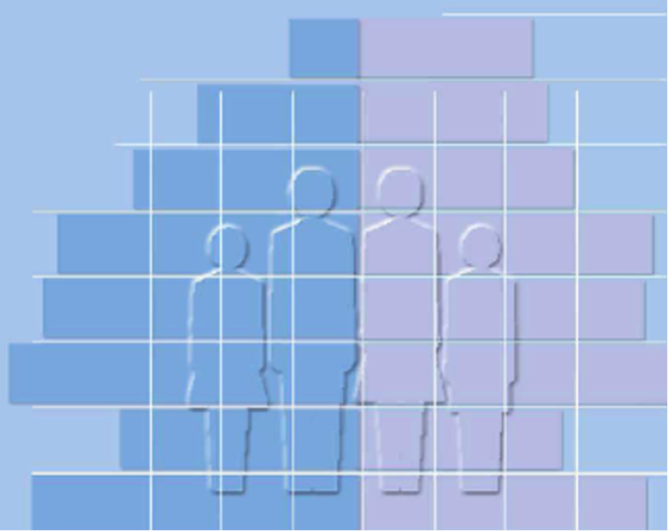
Padrón Municipal de Habitantes
Ciudad de Madrid
Explotación estadística
1 de enero de 2020
Subdirección General de Estadística
Ayuntamiento de Madrid
www.madrid.es/estadistica

ÍNDICE
NOTA METODOLOGICA 3
BALANCE DEMOGRÁFICO 3
BALANCE ADMINISTRATIVO 3
LA POBLACIÓN DE MADRID A 1 DE ENERO DE 2020 4
EVOLUCIÓN DE LA POBLACIÓN 4
1. Incremento de la población empadronada 4
2. Balances demográfico y administrativo. 6
CARACTERÍSTICAS DE LA POBLACIÓN A 1 DE ENERO DE 2020 9
1. SEXO Y EDAD 9
a. Descripción de la pirámide de población 9
b. Indicadores demográficos 11
2. NACIONALIDAD Y PAÍS DE NACIMIENTO 14
a. Diferencias entre nacionalidad y país de nacimiento a efectos de caracterizar a la población 14
b. Evolución de la población extranjera según la nacionalidad 14
c. Evolución de la población nacida fuera de España 17
3. NIVEL EDUCATIVO DE LA POBLACIÓN 19
a. Efecto de la edad en la educación 19
4. BALANCE DEMOGRÁFICO 2019. Dinámica Demográfica Madrileña 21
a. Crecimiento vegetativo (nacimientos y defunciones) 21
b. Movimientos migratorios 22
c. Cambios de domicilio en 2019 24
d. Resultados del Balance Demográfico en 2019 25
5. BALANCE ADMINISTRATIVO 26
EL PMH A 1 DE ENERO DE 2020: SÍNTESIS Y CLAVES 29
ANEXO ESTADÍSTICO 31

NOTA METODOLOGICA

El Padrón Municipal de Habitantes (PMH) es el registro administrativo donde constan los vecinos de un municipio, siendo sus datos prueba de la residencia y del domicilio habitual en el mismo. Toda persona que viva en España está obligada a inscribirse en el Padrón del municipio en el que resida habitualmente.

Las cifras de población a 1 de enero de 2020, aprobadas por el Ayuntamiento, son el resultado de la consolidación de los movimientos y modificaciones efectuadas durante el año 2019 en el registro continuo del PMH.

BALANCE DEMOGRÁFICO
Una parte de las modificaciones del PMH -Altas por Nacimiento, Bajas por Defunción, Altas/Bajas por Cambio de Municipio/País de Residencia, Altas/Bajas por Cambio de Domicilio dentro de la Ciudad- representan indicadores de la Dinámica Demográfica de la Ciudad, cuya información se registra a través de la gestión ordinaria, basada en comunicaciones directas de los ciudadanos o comunicaciones recibidas a través del Instituto Nacional de Estadística.

BALANCE ADMINISTRATIVO
El PMH es un registro administrativo que tiene como objetivo recoger la realidad de la población del municipio. Como no todos los movimientos de población son comunicados en tiempo y forma a la Administración Municipal, es necesario poner en marcha mecanismos que permitan realizar los ajustes administrativos necesarios: Altas por Omisión (habitantes que aun residiendo de hecho en el municipio no estaban inscritos), Bajas por Inclusión Indebida (habitantes que no residiendo siguen inscritos), Caducidad de Inscripciones de Extranjeros No comunitarios sin autorización de residencia permanente.

Estos expedientes administrativos recogen modificaciones de las que no se tiene constancia exacta de la fecha en que se producen, adoptándose como fecha asignada al suceso la de la resolución del expediente.

La cifra de población de la Ciudad a 1 de enero de 2020 se obtiene pues de la suma algebraica de la cifra de población a 1 de enero de 2019 y del resultado de los Balances Demográfico y Administrativo del año 2019.

LA POBLACIÓN DE MADRID A 1 DE ENERO DE 2020

EVOLUCIÓN DE LA POBLACIÓN

Incremento de la población empadronada

La revisión del Padrón Municipal de Habitantes (PMH) de la Ciudad de Madrid, referida al 1 de enero de 2020, muestra la cifra de 3.334.730 habitantes, que supone un incremento de 2,1% frente a la del año anterior (68.604 vecinos más en términos absolutos). Por sexos la población madrileña presenta una distribución donde el 53,4% son mujeres (1.779.998) y el 46,6% son hombres (1.554.732). Una población mayoritariamente femenina, con una relación de 114 mujeres por cada 100 hombres. A lo largo de este año el número de mujeres ha aumentado en 35.050 y el de hombres en 33.354.

Atendiendo a la nacionalidad, la población extranjera en la ciudad de Madrid asciende a 510.881 efectivos (15,3%) frente al 14,1% que alcanzaba a 1 de enero 2019. Por sexo, la representación de las mujeres con 274.625 ciudadanas extranjeras supone un 53,8% frente al 46,2% de hombres. El número de extranjeros ha crecido en 50.258 respecto al año anterior, lo que representa un incremento del 10,9%.

El hecho más relevante del Padrón Municipal de Habitantes de 2020, mirando con la perspectiva de la última década y tras el crecimiento continuado de los residentes en la ciudad cinco años sucesivos, es la consolidación del cambio de tendencia demográfica de la población madrileña, después de cinco años de sucesivas pérdidas. La secuencia poblacional decreciente tiene lugar entre 2010 (3.284.110 habitantes) y 2015 (3.141.991) periodo en el cual se produce una pérdida de 141.932 efectivos. Los años 2011 y 2013 marcan dos puntos álgidos, tanto en términos absolutos como relativos, así la ciudad de Madrid pierde 31.906 habitantes (9,8 ‰) en 2011 y 49.503 efectivos (15,4 ‰) en 2013. En 2016 se produce una inicial inversión de la tendencia hacia el alza, que se ha mantenido hasta 2020. El proceso registra en 2015 un incremento del 7,6‰ y del 5,1‰ en 2016 para ascender hasta el 12,5 ‰ en 2017, 13,8 ‰ en 2018 y 21,0‰ en 2019.

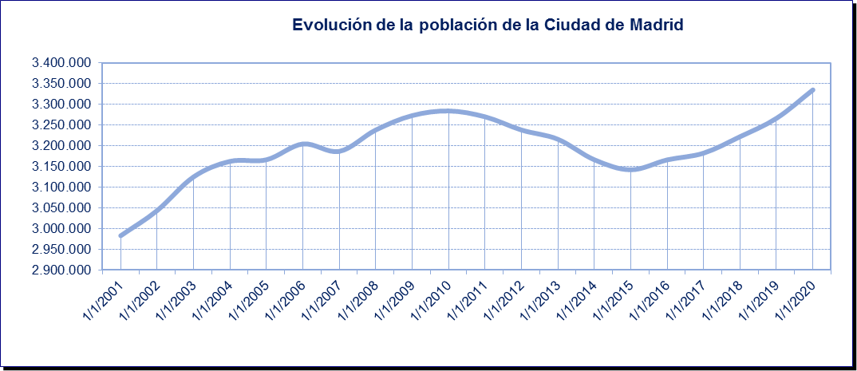

En 2019 la Ciudad consigue un incremento de población de 68.604 (21,0‰) que afianza la trayectoria creciente de los últimos 5 años.

El balance entre los años 2010-2020 describe dos secuencias: en el período 2010-2015 la pérdida de habitantes de la ciudad refleja la crisis económico-financiera que actúa sintonizando planos: desde la interrupción de la llegada de nuevos inmigrantes en busca de oportunidades laborales, pasando por las nacionalizaciones o las bajas por salida del municipio madrileño. Entre 2016-2020 la ciudad de Madrid aumenta sus efectivos en 192.739 ciudadanos (6,0%). Por tanto, el comportamiento de estos años puede sintetizarse en: un proceso de pérdida que se produce a un promedio anual de 28.386 habitantes/año, (2010-2015) y un posterior proceso de incremento cuyo promedio es de 38.548 habitantes/año. En síntesis, en los cinco últimos años la dinámica poblacional del Padrón Municipal ha recuperado un 135,8 % del volumen perdido.
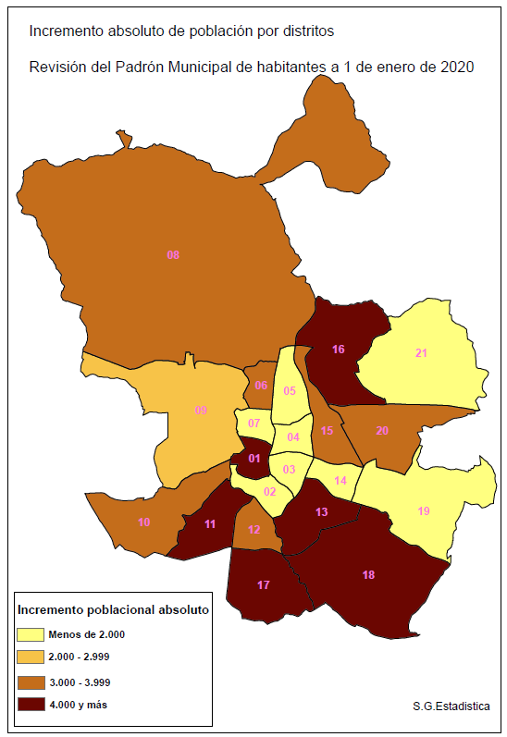

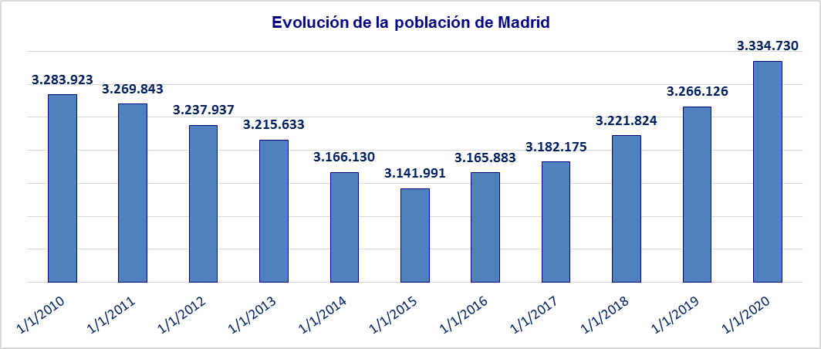

2. Balances demográfico y administrativo.
Las cifras de población a 1 de enero de 2020 aprobadas por el Ayuntamiento de Madrid, se obtienen de la suma algebraica de la población a 1 de enero de 2019 y de los Balances Demográfico y Administrativo (movimientos del año 2019). El balance demográfico aporta una cifra positiva de efectivos, 91.664 a la que restar -23.060 de las operaciones del balance administrativo, de tal manera, que se produce un aumento de 68.604 habitantes (21,0 ‰) superando el incremento del año anterior (13,8‰).

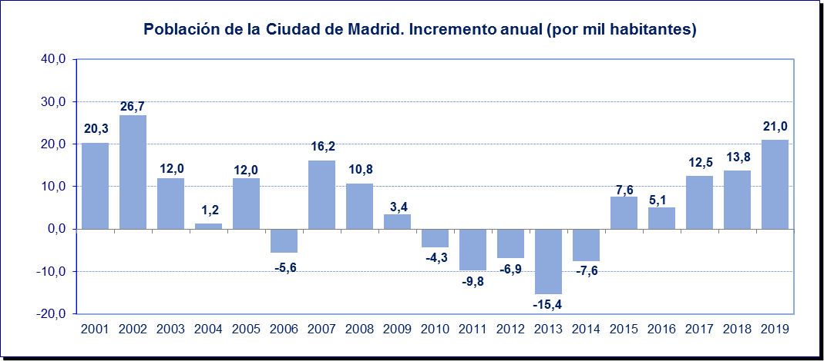

En cualquier caso, en la década 2010-2020 se muestran las variaciones producidas en la evolución poblacional de la Ciudad que describen una trayectoria desde la pérdida de efectivos (2010-2014) la inflexión que marca el giro (2015) y el inicio de un proceso de incremento poblacional con un ritmo de aceleración creciente en los últimos años. Así pues, la lógica prudencia inicial en la valoración que entendía ésta como una situación de carácter coyuntural, ha ido confirmando la persistencia del proceso, cinco años después y con una mayor intensidad de crecimiento, lo que conlleva a la necesaria consideración de un cambio de tendencia en el marco de la ciudad madrileña. La naturaleza de este cambio se inscribe en el saldo positivo del balance migratorio, con procedencia mayoritaria del extranjero, y no tanto en cambios producidos en las pautas demográficas madrileñas (el saldo vegetativo asciende a 1.440 habitantes). El aumento de población del 2,1% se reparte entre un crecimiento del 0,7 % de población española y un 10,9% de población extranjera

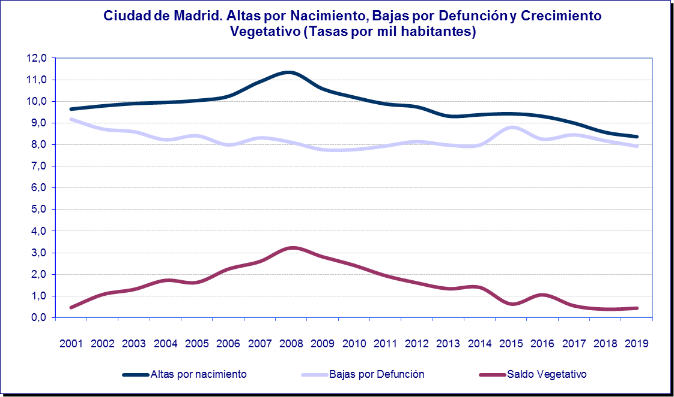

Desde el 1 de enero de 2010, los valores negativos del Balance Administrativo, (en especial las ‘Bajas por Caducidad de Inscripciones de Extranjeros No comunitarios sin autorización de residencia permanente’ junto con las ‘Bajas por inscripción indebida de extranjeros-comunitarios y no comunitarios-’), no habían podido ser compensados por los resultados positivos que venía ofreciendo el Balance Demográfico, de tal manera que el volumen de población registrada en el Padrón Municipal de la Ciudad de Madrid se había ido reduciendo año a año. La consecuencia fue un descenso de la población de Madrid entre 2010-2014 años de 141.932 efectivos (-4,3%).

Lo destacable es cómo se producen las diferencias en esta etapa de crecimiento: el balance administrativo disminuye su peso negativo (respecto a 2019) y el incremento del balance demográfico permite compensar el efecto y sustentar la continuidad de la recuperación de población iniciada en 2015. Así, el saldo negativo de 2010-2014 que asciende a 141.932 habitantes, entre 2015-2020 presenta un balance positivo de 192.739 efectivos. En este lustro la ciudad de Madrid, ha experimentado un punto de ruptura en la tónica negativa en que ha estado sumida estos años y se estabiliza el crecimiento poblacional.

Crecimiento Vegetativo deducido del PMH |  |  |  |  | Crecimiento Vegetativo deducido del PMH (por Mil)
Año | Altas por nacimiento | Bajas por Defunción | Saldo Vegetativo |  | Año | Altas por nacimiento | Bajas por Defunción | Saldo Vegetativo
2010 | 33.393 | 25.461 | 7.932 |  | 2010 | 10,2 | 7,8 | 2,4
2011 | 32.148 | 25.832 | 6.316 |  | 2011 | 9,9 | 7,9 | 1,9
2012 | 31.446 | 26.262 | 5.184 |  | 2012 | 9,7 | 8,1 | 1,6
2013 | 29.737 | 25.470 | 4.267 |  | 2013 | 9,3 | 8,0 | 1,3
2014 | 29.588 | 25.177 | 4.411 |  | 2014 | 9,4 | 8,0 | 1,4
2015 | 29.737 | 27.757 | 1.980 |  | 2015 | 9,4 | 8,8 | 0,6
2016 | 29.549 | 26.195 | 3.354 |  | 2016 | 9,3 | 8,3 | 1,1
2017 | 28.813 | 27.063 | 1.750 |  | 2017 | 9,0 | 8,5 | 0,5
2018 | 27.785 | 26.523 | 1.262 |  | 2018 | 8,6 | 8,2 | 0,4
2019 | 27.613 | 26.173 | 1.440 |  | 2019 | 8,4 | 7,9 | 0,4
Promedio Anual | 29.981 | 26.191 | 3.790 |  | Promedio Anual | 9,3 | 8,1 | 1,2

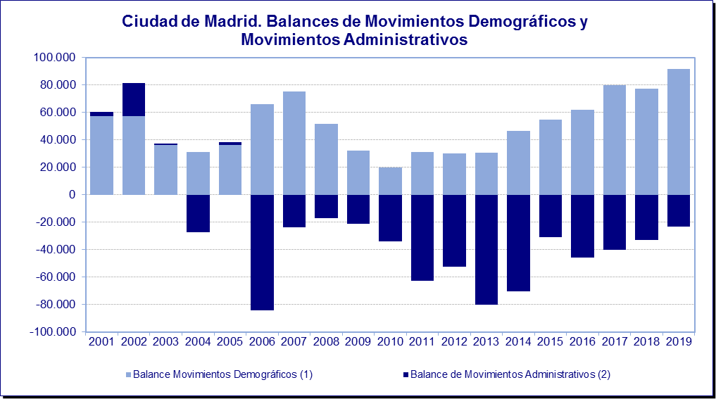

(1) Balance Demográficos: Es el resultado de las operaciones registradas en el PMH que implican a los diferentes fenómenos demográficos (Nacimientos, Defunciones, Inmigración y Emigración) cada año.
(2) Balance de Movimientos Administrativos: Es el resultado de las operaciones registradas en el PMH que implican la aplicación de diferentes normativas para la adecuación del Registro Administrativo (Altas por Omisión, Bajas por Inscripción Indebida, Bajas por Duplicidad)
(5) Bajas en el PMH por 'Caducidad de la Inscripción' por no renovación de la misma aplicada a Ciudadanos Extranjeros No Comunitarios sin Permiso de Residencia Permanente
(6) Bajas en el PMH por 'No Confirmación de la Inscripción' aplicada a Ciudadanos Extranjeros Comunitarios.

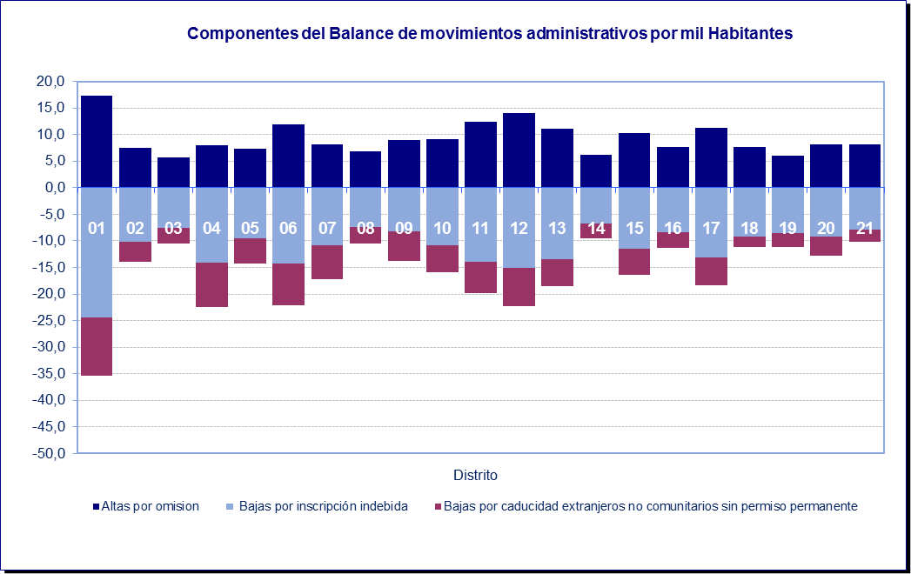

CARACTERÍSTICAS DE LA POBLACIÓN A 1 DE ENERO DE 2020

SEXO Y EDAD
La distribución por sexo y edad de una población (estructura demográfica) es la representación gráfica de los comportamientos demográficos, de carácter individual o social, y de la influencia que, sobre éstos, ejercen fenómenos culturales y económicos. En el perfil de la pirámide se refleja la historia demográfica reciente de la población estudiada (las muescas indicarían pérdidas de población en ese grupo de edad –guerra, emigración, epidemias- y las barras más alargadas de lo previsible, ganancias –inmigración-).

Descripción de la pirámide de población

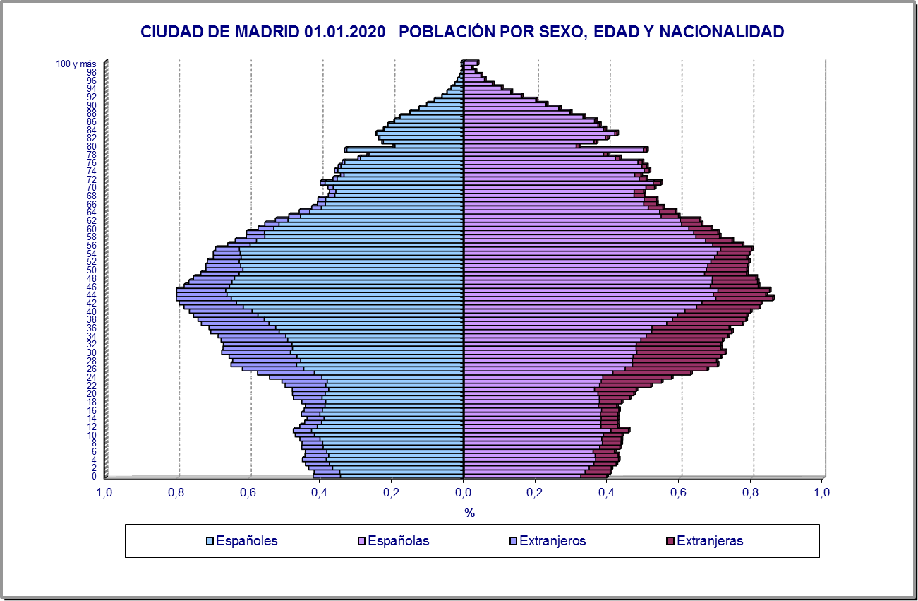

Descenso de nacimientos
La figura de la pirámide de población de la Ciudad de Madrid presenta la forma característica de las sociedades envejecidas: estrechamiento de su base y ensanchamiento en la cúpula. El estrechamiento de la base ratifica ese descenso, lento y continuado de la natalidad. La tendencia descendente del número de nacimientos viene siendo una constante desde finales de la década de los años 70, una característica propia del entorno europeo que se explica en dos momentos distintos. El primero de ellos por razones multifactoriales de orden cultural y económico, como la incorporación de la mujer a la vida laboral, la planificación del número de hijos o la marcha/expulsión de jóvenes parejas a otros municipios del área metropolitana, pauta que se ha visto reforzada, desde 2009, por la incidencia de la crisis reciente. En segundo lugar, los efectos de la crisis económica han venido a consolidar la tendencia descendente, ya que retrasa la edad de emancipación y nacimiento del primer hijo y eleva considerablemente la edad media de las madres al nacimiento de ese primer hijo.
Tal como puede apreciarse en la pirámide, el sombreado que recoge la presencia de extranjeros muestra la importancia de la población residente en la ciudad de Madrid y su concentración en los grupos de edad vinculados a la actividad económica (desde los 24 a los 59 años). Con el paso de los años, el fenómeno migratorio va mostrando cambios como el alargamiento de su permanencia más allá de la estricta edad laboral.

La evolución de la natalidad es decreciente desde hace décadas y desde 2010 (10,2‰) la caída es sostenida. En 2020 la tasa bruta de natalidad alcanza el 8,4‰, escalonando la pauta de descenso, que en 2015 era de 9,4‰ y en 2018 de 8,6‰.

El estrechamiento de la base de la pirámide anuncia un inevitable proceso de envejecimiento de la menguante población madrileña, al no estarse produciendo el reemplazo en las cohortes que han de sustituir a las anteriores.

El fuerte descenso de la natalidad desde mitad de los 70, es una característica que en la ciudad de Madrid se ha venido alargando hasta casi el final del siglo y se manifiesta en la sucesiva y constante reducción del tamaño de las generaciones, tal y como se aprecia entre los que hoy tienen 40-44 años (269.721) y los que cuentan entre 20-24 (170.209) representando éstos últimos un 63,1% de los primeros, que evidencia la falta de relevo poblacional.

En el caso de la Ciudad de Madrid, la fuerte reducción de la natalidad en esos años, hecho que comparte con el conjunto de España, se agrava por distintos factores: a los ya conocidos como el retraso en la edad de nacimiento de los hijos y el profundo efecto de la expulsión residencial de nuevas parejas jóvenes hacia los municipios de las diferentes coronas metropolitanas, viene a añadirse el factor demográfico derivado del descenso del número de mujeres españolas en edad fértil, que recoge la notable reducción de las cohortes de los años 80.

Entre el 1 de enero de 2014 y el de 2020 el número de mujeres españolas en edad reproductiva desciende -3,0% lo que se inscribe en esa continua línea de caída de los últimos años, ligeramente más leve en el último año. El contingente de mujeres en edad fértil en la ciudad de Madrid se sustenta en la combinación compensatoria entre el descenso de las españolas y el incremento de las extranjeras (6,6%), si bien la presencia de mujeres extranjeras que drena la pérdida, presenta oscilaciones en función del binomio inmigración-empleo. Aumenta en 2017 y 2018 y muy especialmente en 2019, lo que evita un descenso mayor del número de nacimientos, sin entrar a analizar si las pautas de fertilidad son dispares o no entre ambos colectivos de mujeres.

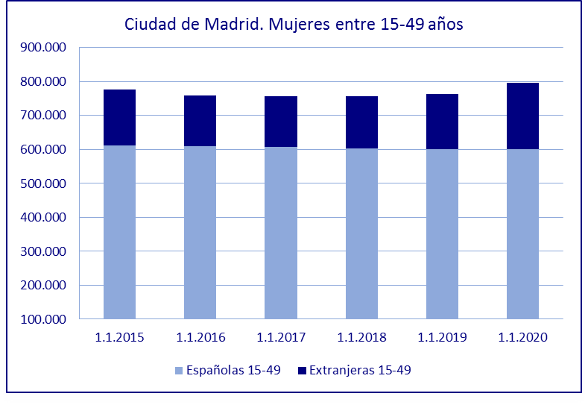

Otro aspecto a resaltar en la pirámide es el de la consolidación del fenómeno de la Cuarta edad, que evidencia el importante alargamiento de la vida. Las personas con 65 y más años suman en total 669.043 (20,1%), que supone un ascenso en términos absolutos de 7.398 efectivos (es decir, una subida anual de 1,1%). De esta población 407.128 son mujeres (60,9%). El sobre-envejecimiento representado por el grupo de 80 y más años, alcanza la cifra de 235.556 ciudadanos, un 7,1% de la población madrileña de los que 80.692 son hombres (34,3%) y 154.864 son mujeres (65,7% del total), manteniéndose a la baja respecto al año anterior, mostrando un mayor descenso en el grupo “mujer” reflejo de la mayor mortalidad femenina en razón de su longevidad, como evidencia que cada 100 hombres mayores hay 155 mujeres.
Puede hablarse con todo rigor, en cualquier caso, de una “cuarta edad de sexo femenino” al contar con 155 mujeres por cada 100 hombres en estas edades.

Atendiendo a la nacionalidad, los extranjeros de 65 y más años representan el 4,0% de la población extranjera (de los cuales el 61,7% son mujeres) y los mayores de 80 años el 0,6% de la población extranjera.

Por nacionalidades la ciudad de Madrid se divide entre un 84,7% de españoles y 15,3% de extranjeros.

Indicadores demográficos
A continuación veamos una serie de indicadores que permiten sintetizar la situación de la población de Madrid en términos de la edad de sus habitantes.

Edad promedio

La edad promedio a 1 de enero de 2020 se sitúa en 44,1 años, un valor que se alcanza en 2018 cuando se incrementó en 2 años (de 42 a 44 años) y se mantiene.

Por sexos, se aprecian diferencias significativas: el promedio de edad de los hombres de 42,1 años, es inferior al de las mujeres de 45,8. Ello es debido a la sobremortalidad masculina en casi todas las edades, lo que se traduce en que la proporción de población de 65 y más años (20,1% para el conjunto de la población) la de las mujeres (22,9% para el conjunto de mujeres), sea superior a la de los hombres (16,8% para el conjunto de hombres). Si ahora analizamos la edad media desagregando por ‘Nacionalidad’, también se aprecian diferencias sustantivas: la edad promedio de los españoles es de 45,7 años, 10,5 años por encima de los 35,2 años de los extranjeros, que se mantiene como el año anterior.

Por distritos se aprecian diferencias importantes que se pueden agrupar en dos bloques: uno, es aquel cuya edad media supera a la de la Ciudad entre 1 y 3 años, que estaría conformado por Moratalaz, Retiro, Latina, Chamberí, Salamanca, Ciudad Lineal o Chamartín.

El otro bloque sería el de los distritos más jóvenes encabezados por Villa de Vallecas, en el que también estarían Vicálvaro, Barajas y Villaverde que oscilan entre 2 y 5 años menos que la media.

Un muestra bastante elocuente de la disparidad, es que existen casi nueve años de diferencia entre la media de edad del distrito de Villa de Vallecas (39,0) y la de Moratalaz (47,6).

También resulta llamativo, al analizar la estructura en grandes grupos de edad, las diferencias que se ponen de manifiesto por distritos. Así, y en lo que hace referencia a la población de 0-15 años, contrasta el 7,8% de Centro frente al 19,0% de Villa de Vallecas.

En el grupo de los mayores, población de 65 y más, Moratalaz con un 26,0%, Retiro 25,9% y Latina con 24,4% de sus habitantes en esa franja de edad se llevan la palma, mientras que en el lado opuesto nos encontramos con Villa de Vallecas (12,6 %) y Vicálvaro (14,4%).

Otro hecho a destacar es que en Moratalaz y Latina los porcentajes de población de 80 y más años son del 10,2% y 8,9% respectivamente, alrededor de dos puntos por encima de la media de la Ciudad (7,1%). En el lado opuesto estarían Villa de Vallecas (3,6%), Barajas (4,5%) y Vicálvaro (4,9%) que se sitúan por debajo de dicha media con una menor presencia de la denominada cuarta edad en sus territorios y un acentuado rejuvenecimiento.

Proporciones de españoles y extranjeros por edades
Si se compara la distribución por edades según nacionalidad (española/otra) se aprecian ligeras diferencias en la proporción de juventud (porcentaje de menores de 16 años): para el conjunto de la población es del 14,0% y por nacionalidades la de los españoles (14,3%) es ligeramente superior a la de los extranjeros (12,7%).

Sin embargo, esa diferencia por nacionalidad se agranda llamativamente si se considera la proporción de mayores de 65 años, al pasar del 23,0% entre los españoles a tan solo el 4,0% entre los extranjeros.

La población extranjera residente en Madrid resulta ser, por una parte, menos ‘vieja’ que la española, así se aprecia en los grupos de edad de 15-29 años donde los extranjeros suponen el 25,8 % frente al 14,4 % de españoles, una tendencia que se confirma en los grupos de 30-44 años, con un porcentaje de extranjeros de 37,3% superior al de españoles con un 19,9%. Una concentración-distribución que está en relación al carácter laboral de la emigración de los extranjeros y su presencia relativamente reciente. Por contra, entre los menores, los jóvenes de 0-14 años, el comportamiento es el contrario de manera que la proporción de jóvenes extranjeros se sitúa en el 11,4 %, siendo más reducida que la de los españoles de esa edad que alcanzan el 13,4%.

Reparando en la estructura de edad de la población extranjera se aprecian dos aspectos significativos: una concentración de juventud asociada al carácter laboral de la migración, cuyos efectivos disminuyen a media que aumenta la edad. En el caso de las mujeres se aprecia una significativa reducción en la pirámide a partir de los 50 años, que marca el retorno a sus países de origen.

El otro, muestra el distinto comportamiento de las mujeres migrantes según su nacionalidad por continentes:

Las mujeres migrantes son ligeramente superiores a la mitad del cómputo de extranjeros (53,8%) si bien el comportamiento, como se aprecia en el cuadro anterior, no es homogéneo según continentes y nacionalidades. Así, en el marco europeo destacan, dentro de los diez países que aportan más población, Rusia (73,6%), Ucrania (61,3%) y Polonia (59,5%). Especialmente elevada es la presencia de mujeres procedentes de América Central y Caribe con una cuantiosa representación de las procedentes de Honduras (73,0%) y Nicaragua (71,7%).

En Asía la situación ya se iguala resultando un cómputo global por sexos equilibrado; si bien, por nacionalidades la proporción femenina en las dos mayoritarias es en China (51,8%) y en Filipinas (64,0%). África se desmarca de los anteriores y su cómputo global de mujeres cae al 41%; dentro de ella Marruecos, la nacionalidad mayoritaria, está ligeramente por encima del promedio del continente con su 45,5% de mujeres y Senegal que es la siguiente nacionalidad en importancia ya cae al 25%.

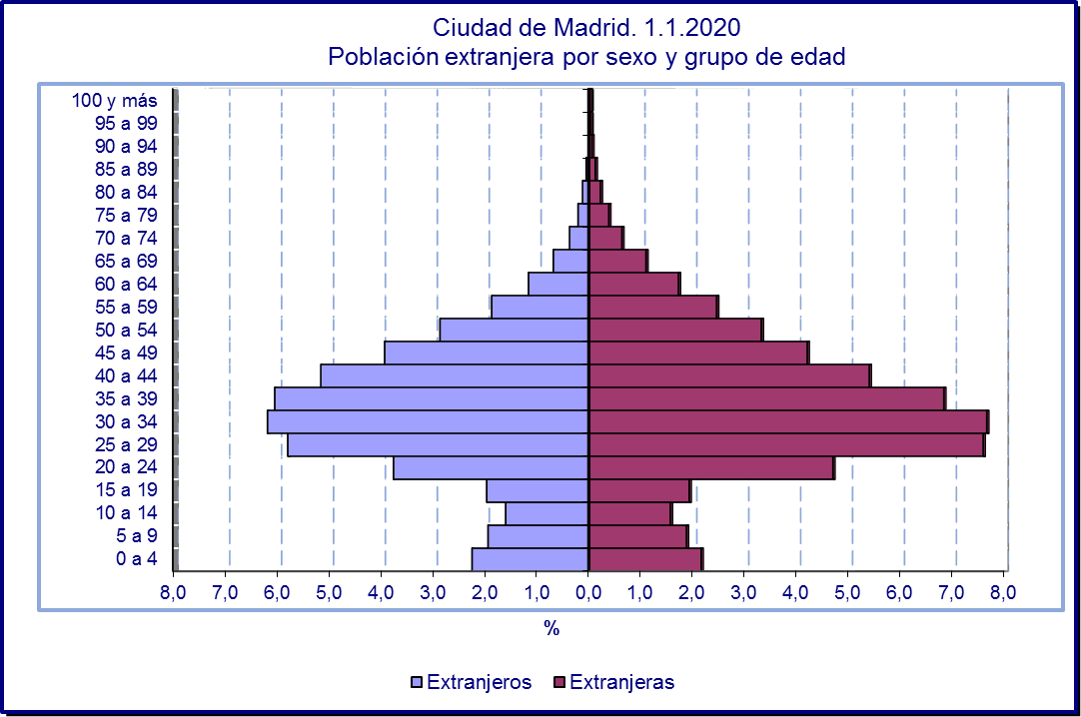

Ciclo familiar
El ‘ciclo familiar’ es el proceso que se da en la evolución de las personas, iniciándose con la emancipación del hogar paterno para formar el propio, continuando con el nacimiento y crianza de los hijos y concluyendo con el inicio de un nuevo ciclo al emanciparse éstos.

Desde esta perspectiva, la estructura por edades ‘avisa’ de las fortalezas y debilidades que, a medio y largo plazo, devienen de los procesos que acompañan a la constitución del nuevo hogar (vivienda) y su expansión, al afectar tanto al sistema demográfico como al socioeconómico (capacidad productiva o capacidad y necesidad de consumo).

En este sentido, la cifra de los ‘treinta años’ aparece como la frontera en torno a la cual se inicia el ‘ciclo familiar’ en las sociedades española y madrileña (emancipación del hogar paterno y nacimiento del primer hijo).

Evolución del ciclo familiar
La actual distribución por edad de la población madrileña concentra el 44,9% en el grupo de edades que van de los 30 a los 59 años, frente al 29,2% de los que no alcanzan los treinta años.

El grupo quinquenal modal es el de 40 a 44 años con 269.721 habitantes, mientras que el grupo de aquellos que están en la fase inicial del ciclo familiar (30 a 34 años), cuenta con 36.606 efectivos menos (-13,6%).

La composición de la pirámide presenta efectos perversos en cuanto al fenómeno del ciclo familiar, distorsionando su comportamiento al producirse un efecto embudo, donde coinciden el grupo de 35-39 años (249.246) y el de 30-34 años (233.115), que supone un descenso, respecto de aquel de -6,5%. Esos grupos confluyen en su prolongación común de retraso para afrontar su proyecto emancipatorio del hogar familiar, ante la falta de expectativas. Se produce un alargamiento de la juventud o un retraso de la madurez. Ambos grupos de edad comparten situaciones irresueltas, tanto en materia laboral como habitacional cuyas consecuencias demográficas son tan predecibles como poco esperanzadoras.

El siguiente grupo de edad, en el sentido de menos edad, es decir, aquellos que tienen entre 25 y 29 años, (219.243, que suponen un aumento sobre el año anterior de 6,1%) presenta un descenso del 6,0% de efectivos (-13.872) sobre el de 30 a 34 años (233.115) y del 18,7% (-50.478) sobre el grupo modal.

Esta distribución por edades de la población de la Ciudad de Madrid al día de hoy permite, tras un ejercicio prospectivo muy simple pero revelador, ver los efectos que ocasionaría el mantenimiento, durante los próximos años, de las tendencias actuales.
En las actuales circunstancias en 2030, el grupo de edad de referencia, el de los 30 a 59 años, se reduciría un 7,4%, pasando de 1.497.888 a 1.386.738 habitantes, es decir, 111.150 efectivos menos.
Estas previsiones señalan, para el periodo de tiempo propuesto y por grupos de edad, que se producirán diferentes movimientos poblacionales en los grupos de 20-24 años con un incremento del 9,5%, en los de 45-49 años se produciría un descenso de -8,8%. Pero las subidas más notorias tienen en lugar entre 60-64 años un 22% y 65-69 con un 38,2%. El proceso de envejecimiento se hace más evidente por cuantioso, ya que en esa fecha, se habrá producido el ingreso de las numerosas generaciones del baby boom en las edades de jubilación.

NACIONALIDAD Y PAÍS DE NACIMIENTO

Diferencias entre nacionalidad y país de nacimiento a efectos de caracterizar a la población
Otras características significativas de la población que proporciona el Padrón Municipal de Habitantes son la ‘Nacionalidad’, categoría no permanente en la persona al existir la posibilidad de pasar de ‘Extranjero’ a ‘Español’, y el ‘País de Nacimiento’ que sí es una característica permanente, siendo éste último la forma más correcta de evaluar el volumen de personas llegadas a España en algún momento de su vida.

Evolución de la población extranjera según la nacionalidad
Desde el punto de vista de la “Nacionalidad”, de los 3.334.730 habitantes de Madrid a 1 de enero de 2020, 510.881 no poseen nacionalidad española (15,3% de la población). La población extranjera ha experimentado un proceso de reducción en la primera mitad de la década pasada, para, posteriormente, iniciar un proceso de incremento que no llega a compensar completamente la pérdida. Así, entre 2010-2014 el número de extranjeros se redujo a un ritmo promedio anual de -38.024 por año con una caída total acumulada de 192.680 efectivos. En estas fechas la llegada neta de extranjeros no pudo contrarrestar las salidas, esto es, las bajas por caducidad y las nacionalizaciones (cambio desde otra nacionalidad a la española) registradas en el Padrón
En 2016 comienza el cambio de tendencia en forma de recuperación de la población extranjera, inicialmente a un ritmo leve con un aumento de 6.680 extranjeros, cifra que se refuerza va reforzando con el paso de los años. Así, entre 2015-2019 el incremento promedio anual ha sido de 26.330, alcanzando un incremento total en el periodo de 131.648 efectivos.

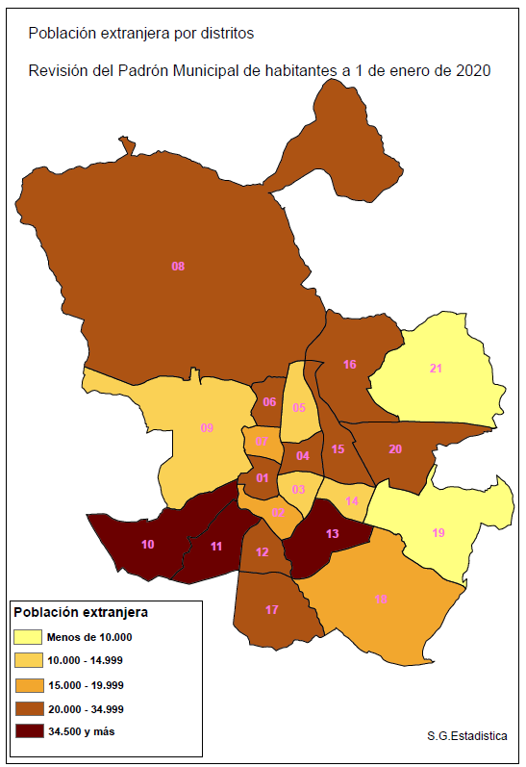

Es más, un análisis detallado de las cifras de evolución de la población madrileña durante el año 2019, según la nacionalidad (española/otra), cruzada con el lugar de nacimiento (España/Otro País) permite ver como el número de extranjeros ha crecido en 50.258 habitantes, mientras que el de españoles sólo lo han hecho en 18.345.

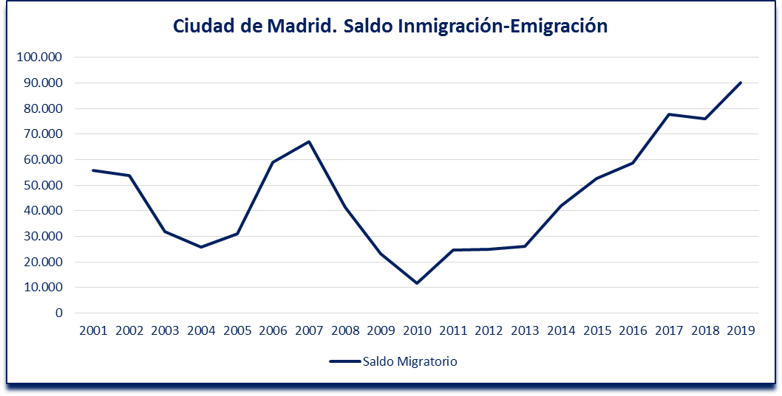

Si se analiza esta cifra según el “Lugar de nacimiento”, el número de españoles nacidos en España vuelve a situarse en los valores alcanzados en 2014 y con un aumento, respecto a 2019, de 3.957 habitantes, mientras que la cifra de españoles nacidos en otro País aumenta en 14.388. Además, señalar que este año, a pesar de las nacionalizaciones, el número de extranjeros crece de nuevo y en mayor proporción, por cuarto año consecutivo, cambiando la tónica descendente sostenida iniciada en 2009.

La zona geoeconómica con más presencia entre los habitantes empadronados de nacionalidad extranjera, sigue siendo la conformada por los países de América Latina con 237.857 efectivos, que aumenta 36.339 efectivos respecto al año anterior. Le siguen en importancia los extranjeros procedentes de países de la Unión Europea, que alcanzan los 126.384, lo que supone un aumento de 6.028 ciudadanos (5%). De los inmigrantes europeos, la nacionalidad mayoritaria entre los empadronados en la Ciudad de Madrid procede de Rumanía con 43.334, con un descenso de 1.337 residentes; el continente africano presenta una cifra global de 37.026, 1.518 residentes más en Madrid, (4,3%) de los cuales Marruecos destaca respecto al resto de países al sumar 22.975 efectivos de esa nacionalidad. Seguido, muy de lejos, en segundo lugar por Senegal con 2.401 habitantes. Por último, en Asia la población china está representada por 40.143 inmigrantes, lo que supone un crecimiento de 1.694 personas.

Población por Nacionalidad y Lugar de Nacimiento (01/01/2005 a 01/01/2020)
Revisión PMH | Nacionalidad
Revisión PMH | Total (1) |  |  | Española |  |  | Otra
Revisión PMH | Total | Nacidos en España | Nacidos en otro País | Total | Nacidos en España | Nacidos en otro País | Total | Nacidos en España | Nacidos en otro País
1/1/2010 | 3.283.923 | 2.589.442 | 693.599 | 2.714.571 | 2.556.625 | 157.213 | 569.352 | 32.817 | 536.386
1/1/2011 | 3.269.843 | 2.579.515 | 689.679 | 2.716.354 | 2.544.414 | 171.406 | 553.489 | 35.101 | 518.273
1/1/2012 | 3.237.937 | 2.576.310 | 661.627 | 2.738.396 | 2.541.471 | 196.925 | 499.541 | 34.839 | 464.702
1/1/2013 | 3.215.633 | 2.567.455 | 648.178 | 2.752.390 | 2.531.744 | 220.647 | 463.237 | 35.711 | 427.531
1/1/2014 | 3.166.130 | 2.548.007 | 618.123 | 2.750.030 | 2.513.243 | 236.787 | 416.094 | 34.758 | 381.336
1/1/2015 | 3.141.991 | 2.535.353 | 606.636 | 2.762.742 | 2.503.225 | 259.516 | 379.233 | 32.116 | 347.117
1/1/2016 | 3.165.883 | 2.542.179 | 623.702 | 2.779.947 | 2.509.351 | 270.596 | 385.913 | 32.811 | 353.102
1/1/2017 | 3.182.175 | 2.542.075 | 640.100 | 2.787.197 | 2.508.542 | 278.655 | 394.978 | 33.533 | 361.445
1/1/2018 | 3.221.824 | 2.544.284 | 677.540 | 2.799.105 | 2.509.759 | 289.346 | 422.700 | 34.510 | 388.190
1/1/2019 | 3.266.126 | 2.542.280 | 723.845 | 2.805.478 | 2.506.330 | 299.148 | 460.623 | 35.930 | 424.692
1/1/2020 | 3.334.730 | 2.547.490 | 787.240 | 2.823.823 | 2.510.287 | 313.536 | 510.881 | 37.183 | 473.698
Números Índice
1/1/2010 | 100,0 | 100,0 | 100,0 | 100,0 | 100,0 | 100,0 | 100,0 | 100,0 | 100,0
1/1/2011 | 99,6 | 99,6 | 99,4 | 100,1 | 99,5 | 109,0 | 97,2 | 107,0 | 96,6
1/1/2012 | 98,6 | 99,5 | 95,4 | 100,9 | 99,4 | 125,3 | 87,7 | 106,2 | 86,6
1/1/2013 | 97,9 | 99,2 | 93,5 | 101,4 | 99,0 | 140,3 | 81,4 | 108,8 | 79,7
1/1/2014 | 96,4 | 98,4 | 89,1 | 101,3 | 98,3 | 150,6 | 73,1 | 105,9 | 71,1
1/1/2015 | 95,7 | 97,9 | 87,5 | 101,8 | 97,9 | 165,1 | 66,6 | 97,9 | 64,7
1/1/2016 | 96,4 | 98,2 | 89,9 | 102,4 | 98,2 | 172,1 | 67,8 | 100,0 | 65,8
1/1/2017 | 96,9 | 98,2 | 92,3 | 102,7 | 98,1 | 177,2 | 69,4 | 102,2 | 67,4
1/1/2018 | 98,1 | 98,3 | 97,7 | 103,1 | 98,2 | 184,0 | 74,2 | 105,2 | 72,4
1/1/2019 | 99,5 | 98,2 | 104,4 | 103,3 | 98,0 | 190,3 | 80,9 | 109,5 | 79,2
1/1/2020 | 101,5 | 98,4 | 113,5 | 104,0 | 98,2 | 199,4 | 89,7 | 113,3 | 88,3
(1) El 'Total' Incluye 'No Consta' Nacionalidad

Evolución de la población nacida fuera de España

El número de habitantes nacidos fuera de España es de 787.240, cifra que supera en 276.359 a los habitantes de nacionalidad extranjera registrados en el PMH aumentando un 5,0% respecto al año anterior; además la cifra de nacidos fuera es superior en 63.394 habitantes a la del año anterior (723.846).

Con el paso de los años se aprecia cómo se ha venido consolidando, así como las diferentes modificaciones que tienen lugar por países de origen, el fenómeno de la nacionalización de inmigrantes extranjeros un factor tan significativo como creciente que ha sido determinante para explicar la evolución demográfica madrileña. Para ilustrar lo dicho basta tomar algunos ejemplos que muestran la evolución de este proceso: En el año 2006, momento álgido del fenómeno migratorio, residían en la ciudad de Madrid 129.863 ciudadanos nacidos en Ecuador, de los que únicamente 3.215, el 2,5%, tenían nacionalidad española. Años después, ya en 2015, podemos apreciar la evolución en sus comportamientos, así de un total de 90.024 residentes en la ciudad de Madrid nacidos en Ecuador, 63.010 (70%) tienen nacionalidad española y 27.014 aparecen como extranjeros. Y ya en 2019 se confirma la continuidad de la tendencia, ya que de un total de 89.401 ecuatorianos de nacimiento residentes en Madrid, tienen nacionalidad española 66.902 (74,8 %) y la proporción de mujeres nacionalizadas es un 58,1%.

El Índice de Feminización muestra que hay 122 mujeres ecuatorianas por cada 100 hombres. Mantienen la condición de extranjeros 22.499 (25,2%). Lo que viene a evidenciar la importancia y mantenimiento creciente de las nacionalizaciones, revelándose, dicho fenómeno, como un elemento básico a tener en cuenta a la hora de analizar las cifras de salida de extranjeros.

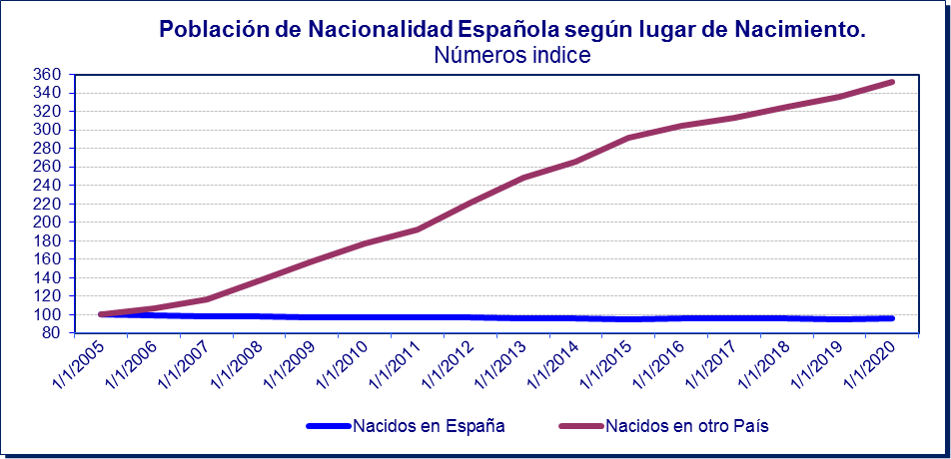

Esta circunstancia se repite, igualmente, con los nacidos en algunos otros países de América Latina como es el caso de los 63.711 habitantes nacidos en Perú de los que 36.891 poseen nacionalidad española (57,9%), los 60.577 colombianos de nacimiento de los que 27.870 se han nacionalizado españoles (46%). Los 46.463 nacidos en República Dominicana de los que 29.379 poseen la nacionalidad española (63,2%).

Es conveniente reparar en que el fenómeno de las nacionalizaciones es recurrente en casi todos los países, pero presenta diferentes niveles de relevancia dentro de la misma área geoeconómica. Como se pone de manifiesto en algunos casos, por ejemplo, Bolivia con 29.050 efectivos y 16.181 nacionalizados (55,7%) donde el cambio de nacionalidad continúa creciendo y afianzándose. Venezuela, como en años anteriores en este último año, experimenta un gran crecimiento de su contingente poblacional que alcanza los 75.312 (crece en 16.644 residentes, un 28,4%) y las nacionalizaciones se sitúan en 24.930 los que supone un 33,1%. El incremento de población procedente de Venezuela está siendo rápido, continuo y apunta más que al fenómeno de la migración económica a razones de crisis e inestabilidad política en el país de origen. Más llamativo resulta el caso de Paraguay con 24.397 residentes y 4.450 nacionalizados (18,2%), un nivel muy bajo si se compara con otros países de su entorno, pero que mantiene la pauta de nacionalizaciones creciente. A la hora de explicar las diferencias percibidas hay que pensar en distintas causas: desde la más o menos tardía llegada a España de estos colectivos, su mayor o menor predisposición a cambiar de nacionalidad y, por tanto, a fijar su residencia definitiva en España o de engrosar las filas de la migración económica temporal, así como la aparición de procesos político-económicos que impulsan la migración de sectores sociales acomodados que abandonan su país de origen, como sucede actualmente en el caso de Venezuela. La conclusión se resume, siguiendo la secuencia de los últimos años, en que, a medida que se prolonga la estancia, se afianza la tendencia a nacionalizarse españoles.

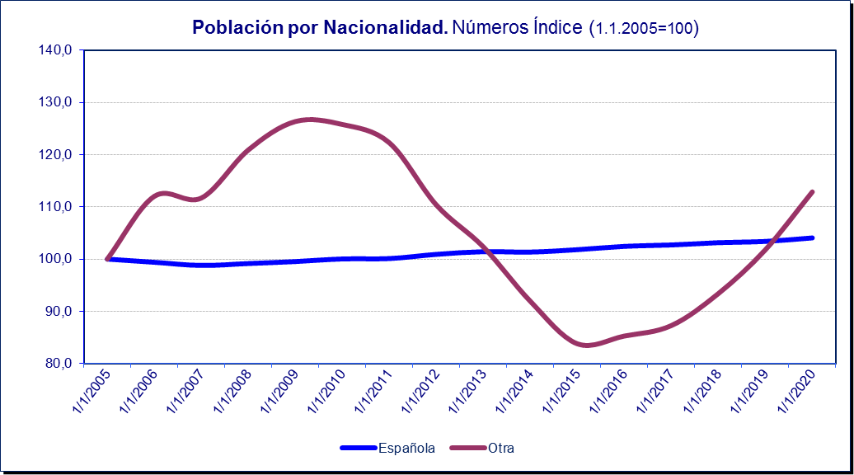

La media de población nacida fuera de España en la ciudad de Madrid es 23,6%, que crece respecto al año anterior para el conjunto de la Ciudad y en los distritos receptores de población extranjera. En el territorio municipal los distritos que acumulan mayor cantidad de población nacida fuera en términos de porcentaje poblacional son: Usera, que alcanza un 34,3% como media del distrito, pero que tiene en el barrio de Pradolongo (47,8%) la mayor presencia de nacidos fuera, Centro 33,1% y el barrio de Sol acumula 39,5%, Villaverde con 32,3%, siendo el lugar más álgido el barrio de San Cristóbal (53,3%), Carabanchel con 31,9% destacando el barrio de Vista Alegre con un 36,9%. Tetuán tiene un 30,7% mientras que en el barrio de Berruguete asciende a 37,8%, y Puente de Vallecas 29,6% y el barrio de San Diego con un 45,9%. En el lado opuesto nos encontramos con Retiro (14,0%), Fuencarral-El Pardo (15,1%) y Barajas (16,3%).

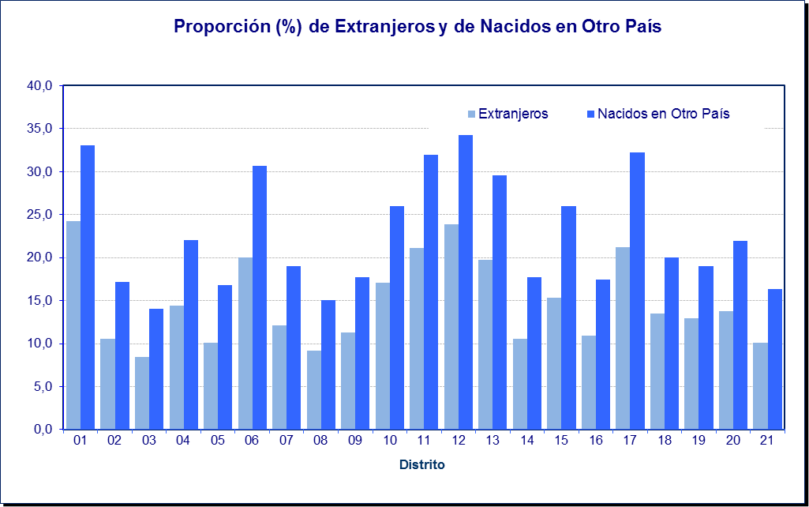

NIVEL EDUCATIVO DE LA POBLACIÓN

Efecto de la edad en la educación
Utilizando como indicadores los porcentajes de personas de 25 y más años que tienen ‘formación insuficiente’, es decir aquellos que no han llegado a obtener un título de enseñanza primaria (analfabetos, sin estudios o primaria incompleta) y, por otro lado, las que tienen “formación superior” (Diplomado, Licenciado, Doctor, Arquitecto o Ingeniero Técnico o Superior y Estudios Superiores no Universitarios), se pueden apreciar diferencias por sexo y edad, tal y como se deduce al constatar que el 15,5% de los residentes en Madrid se encuadrarían dentro del primer grupo, formación insuficiente, frente al 37,1% que poseen formación superior.
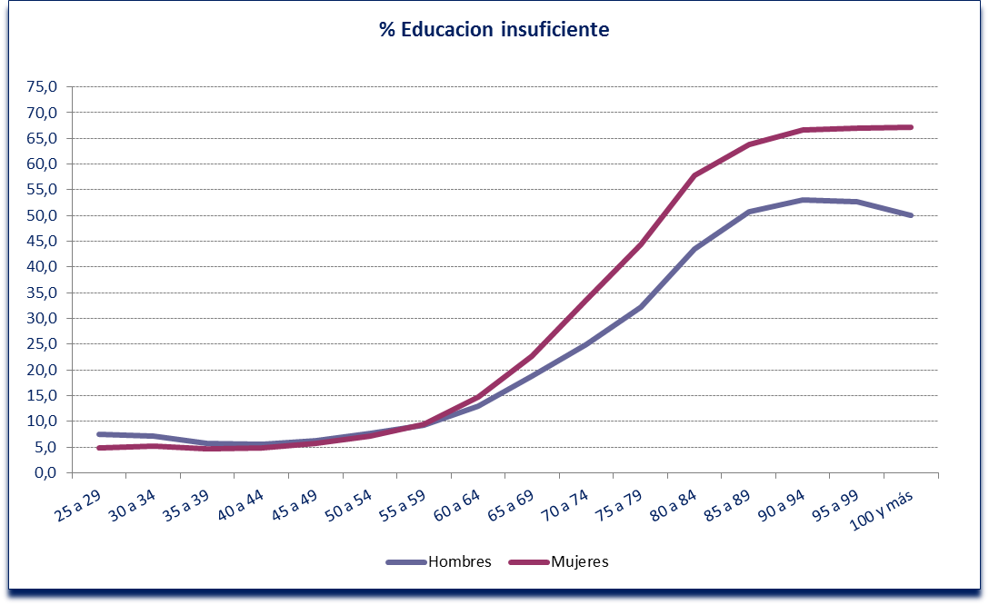
Las diferencias por sexo son significativas y reflejan la existencia de una cierta brecha de género, que está en buena medida asociada al número de mujeres, mucho mayor, en los grupos de edad avanzada y se justificaría por la dificultad de acceso de la mujer de esas generaciones a la educación.
Las mujeres con formación insuficiente representan el 17,7%, frente al 13,0% de los hombres.
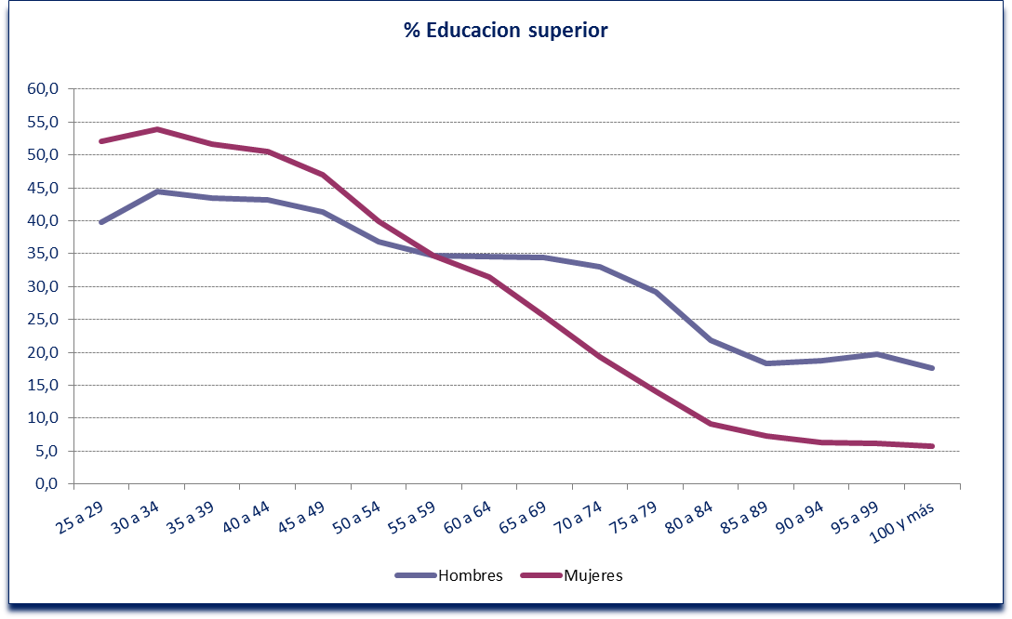
En cuanto a “formación superior”, la diferencia es bastante menor aunque sigue existiendo una brecha: la proporción de titulados superiores entre los hombres es del 37,5% frente al 36,7% de las mujeres y va acortando la diferencia.

Como dato a resaltar indicar que en las generaciones recientes, en particular las de menos de 50 años, las mujeres se mueven entre la horquilla de 5,0% de enseñanza insuficiente y proporciones de “formación superior” más altas, 51,0% frente a los hombres 6,4% insuficiente y 42,4% superior.

BALANCE DEMOGRÁFICO 2019. Dinámica Demográfica Madrileña

Crecimiento vegetativo (nacimientos y defunciones)
La capacidad autógena del crecimiento demográfico madrileño se encuentra ya muy comprometida: la diferencia entre nacimientos y defunciones es muy pequeña (0,4‰ habitantes de tasa anual), producto, por una parte, de una significativa caída de los nacimientos, agudizada a corto y medio plazo por el volumen, cada vez menor, de las generaciones que entran en las edades de máxima fecundidad y, por otra, por el efecto sobre las defunciones del envejecimiento de la población.
Por distritos Villa de Vallecas (6,6%), Hortaleza (2,8%) y Fuencarral-El Pardo y Barajas (2,6%) presentan el balance más positivo dentro de la ciudad de Madrid, mientras Moratalaz (-3,0%), Latina (-1,9%) y Retiro (1,7%) son el contrapunto con los valores negativos más elevados. La explicación para ambos casos viene dada, para los distritos que más crecen, por la presencia de nuevos crecimientos urbanos y para los que hay una mayor pérdida por el mayor envejecimiento de la población.

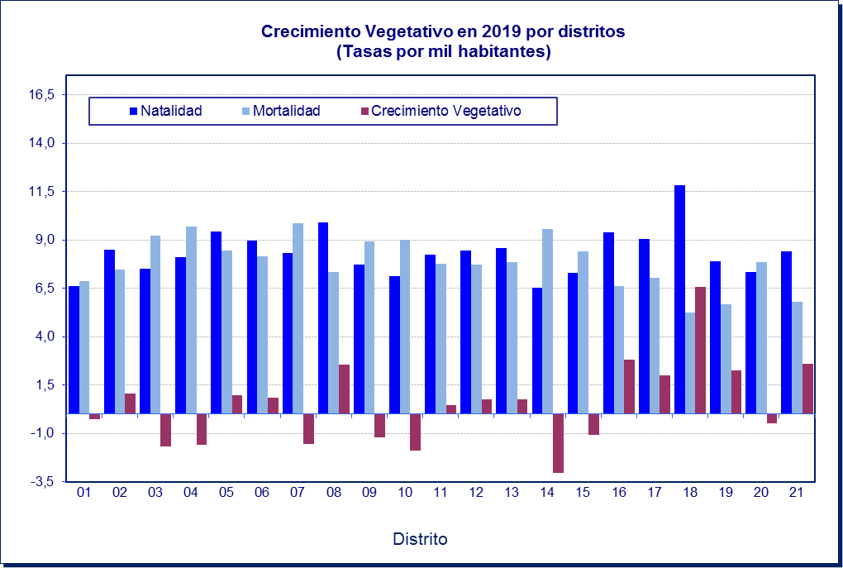

Nacimientos
Las altas por nacimiento de 2019 se mantienen dentro de la tendencia descendente ya consolidada de los últimos años. El mayor número de nacimientos se registra en 2008, (36.915) a partir de aquí se inicia una línea de descenso que continúa hasta hoy. De los 33.393 nacimientos del año 2010 se desciende hasta los 27.613 de 2019, lo que supone una pérdida de 17,3% respecto a 2010 y del 0,6% en relación al año anterior. En términos absolutos señalar que, respecto al año anterior en esta ocasión, el número de nacimientos es inferior (172). En términos de tasas, la Tasa Bruta de Natalidad ha caído entre 2010 y 2019 del 10,2‰ al 8,4‰. Atendiendo a la nacionalidad las españolas en edad fértil disminuyen de 36,2% a 1.1.2015 al 33,8% a 1.1.2020, mientras las extranjeras aumentan del 9,7% al 11,0% en las mismas fechas.

Este estancamiento de la natalidad se puede explicar, por una parte, por la disminución, en estos últimos años, del número de mujeres en edad fértil, en especial las de edades comprendidas entre los 30 y 34 años en las que se concentra la máxima intensidad de la fecundidad y cuyas cohortes son ya sensiblemente menores; así respecto al 1.1.2010 éste grupo ha pasado de tener un contingente de 151.247 mujeres, a 120.411 a 1.1.2020, que supone una reducción del -20,4. A ello hay que sumar el impacto de la situación económica que, al combinar precariedad e incertidumbre, está contribuyendo decisivamente a retrasar la formación de nuevos hogares.

Defunciones
Las bajas por defunción en 2019 descienden en 350 (1,3%) respecto al año anterior, lo que apunta a una cierta desaceleración, pese al marcado envejecimiento de la población madrileña, y mantiene la línea continuada de ligero aumento de la Tasa Bruta de Mortalidad, que pasa del 7,8‰ en 2010 al 7,9‰. en 2019. Como ya sucediera el año anterior se mantiene un mayor número de defunciones de mujeres, 1.451 hecho, que alude a la mayor presencia y longevidad del colectivo mujer en las edades más avanzadas.

Crecimiento vegetativo
La diferencia entre el número de nacimientos y el de defunciones da lugar a un crecimiento vegetativo de la población muy bajo (1.440 habitantes) y con una evolución claramente descendente desde 2010, si bien, el saldo vegetativo de 2019 supera ligeramente el de 2018 (1.262), la tasa se mantiene en el mismo nivel del año anterior (0,4 ‰).

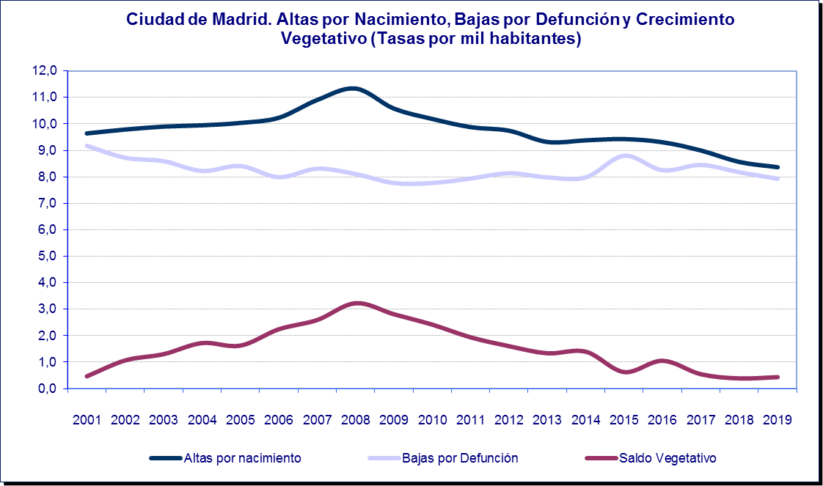

Movimientos migratorios

Balance migratorio
Los movimientos migratorios que tienen por origen (emigración) o destino (inmigración) la Ciudad de Madrid han sido los protagonistas, con sus vaivenes, de la evolución demográfica de la Ciudad de Madrid durante siglos y lo siguen siendo. La suma de las altas por inmigración entre 2010 y 2019 es de 1.499.877 y la de las bajas por emigración de 1.015.071.

En 2019 el saldo migratorio se incrementó hasta alcanzar el 21,2%, el volumen de entradas se incrementa hasta el 13,0%, frente al 4,2% de 2018 y las salidas disminuyen hasta alcanzar el 8,7%, cifra inferior a la que se produjo en 2018 que 9,7%.

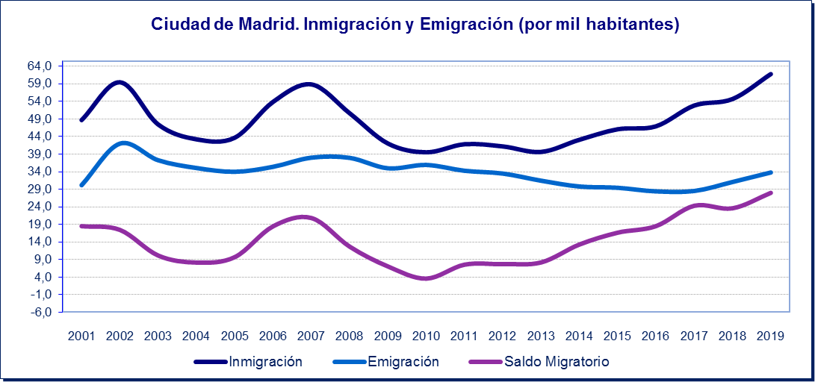

Crecimiento Migratorio deducido del PMH |  |  |  |  | Crecimiento Migratorio deducido del PMH (por mil)
Año | Inmigración | Emigración | Saldo Migratorio |  | Año | Inmigración | Emigración | Saldo Migratorio
2010 | 129.515 | 117.732 | 11.783 |  | 2010 | 40,32 | 36,65 | 3,67
2011 | 136.104 | 111.523 | 24.581 |  | 2011 | 41,81 | 34,26 | 7,55
2012 | 132.956 | 108.034 | 24.922 |  | 2012 | 40,56 | 32,95 | 7,60
2013 | 126.486 | 100.334 | 26.152 |  | 2013 | 38,60 | 30,62 | 7,98
2014 | 135.907 | 93.993 | 41.914 |  | 2014 | 41,77 | 28,89 | 12,88
2015 | 145.344 | 92.814 | 52.530 |  | 2015 | 46,08 | 29,43 | 16,66
2016 | 148.924 | 90.159 | 58.765 |  | 2016 | 46,67 | 28,26 | 18,42
2017 | 169.168 | 91.330 | 77.838 |  | 2017 | 52,83 | 28,52 | 24,31
2018 | 176.309 | 100.212 | 76.097 |  | 2018 | 54,68 | 31,08 | 23,60
2019 | 199.164 | 108.940 | 90.224 |  | 2019 | 62,91 | 34,41 | 29,13
Promedio Anual | 149.988 | 101.507 | 48.681 |  | Promedio Anual | 46,62 | 31,51 | 15,18

Clasificación por origen de las inmigraciones

Si clasificamos los movimientos distinguiendo según procedan del “Resto de España” o del “Extranjero” se aprecian diferencias, tanto en los flujos como en los saldos:

En 2019, las llegadas se incrementan un 13,0% (22.855); por procedencia los inmigrantes que llegan del “Resto de España” (92.833) aumentan 8,4% respecto a 2018 y los que llegan del “Extranjero” (106.331) experimentan un crecimiento un 17,3% lo que explica el saldo positivo y el importante incremento que ha tenido lugar.

Clasificación por destino de las emigraciones
Las salidas –emigración– desde la Ciudad a otros lugares mostraron valores decrecientes hasta 2016, de 2016 a 2018 han crecido ligeramente y en 2019 éstas se cifran en 108.940 lo que supone una subida de 8,7% respecto a 2018 y una vuelta a los valores de 2013.

Diferenciando por lugar de destino, se aprecia una subida en 2019 respecto a 2018 en las salidas que se dirigen al “Resto de España”, que pasan de 88.889 en 2018 a 95.874 en 2019, lo que supone un incremento del 7,9% respecto al año anterior; mientras, las 13.066 salidas con destino a otros países vemos que se aproximan a los valores de 2012 y, aunque este fenómeno presenta un fuerte sub-registro en el PMH, la evolución de las cifras nos muestran un descenso desde 2016 que se modifica en 2019 al alza.

Cambios de domicilio en 2019

Los movimientos de población en el interior de la Ciudad de Madrid, aunque no influyen en el número de habitantes del municipio, sí representan un importante fenómeno demográfico en términos cuantitativos. Su relevancia es evidente si se tiene en cuenta que el promedio anual de cambios de domicilio en el interior de la Ciudad, desde 2010 a 2019 ha sido de 217.729 habitantes, con máximos observados en los años 2010 y 2012, año a partir del cual inicia un descenso continuo que se interrumpe en 2019 en el que de nuevo aumentan (11,0%). La tasa de cambios por mil habitantes pasa de representar el 75,9% en 2010 al 64,2% en 2019.

Resultados del Balance Demográfico en 2019

El Balance Demográfico de la Ciudad de Madrid en el año 2019 es positivo, aportando 91.664 efectivos, de los que un 1,6% (1.440) es el resultado del crecimiento vegetativo y un 98,4% (90.224) la aportación del saldo migratorio.

Si se analiza en perspectiva temporal, vemos que 2019 experimenta un aumento del 18,5% respecto al año anterior. Respecto a 2014, cuando se inicia el cambio de tendencia, se aprecia una subida (97,9%) que duplica el valor de 2014. Efectivamente puede hablarse de un incremento importante y sostenido en 2019 respecto a 2010 que alcanza el 365,0%, un aumento significativo fruto, sobre todo, de la componente del saldo migratorio. Lo que viene a mostrar la evolución del mismo desde los momentos más álgidos de la crisis económica (se detiene la llegada o se nacionalizan) hasta el comienzo de una recuperación de la estabilidad que favorece, nuevamente, la inmigración de ciudadanos extranjeros.
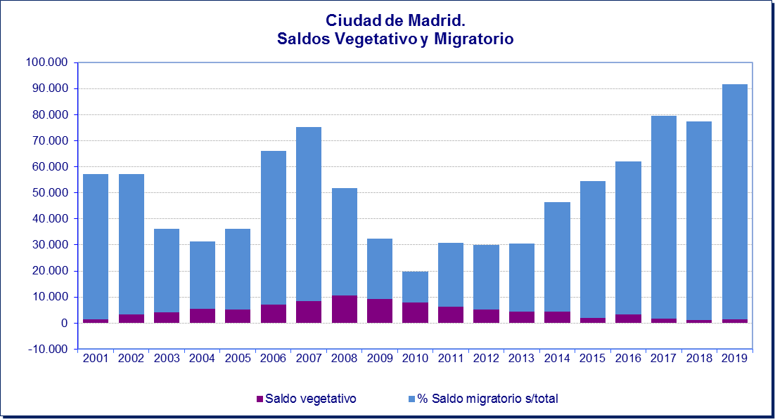

Balances de movimientos demográficos (1) y movimientos administrativos (2)
Año | Incremento del número de habitantes registrados en el PMH | Balance Movimientos Demográficos (1) | Balance de Movimientos Administrativos (2)
2010 (5) | -14.080 | 19.715 | -33.795
2011 (5) (6) | -31.906 | 30.897 | -62.803
2012 (5) (6) | -22.304 | 30.106 | -52.410
2013 (5) (6) | -49.503 | 30.419 | -79.922
2014 (5) (6) | -24.139 | 46.325 | -70.464
2015 (5) (6) | 23.892 | 54.510 | -30.618
2016 (5) (6) | 16.292 | 62.119 | -45.827
2017 (5) (6) | 39.649 | 79.588 | -39.939
2018 (5) (6) | 44.302 | 77.359 | -33.057
2019 (5) (6) | 68.604 | 91.664 | -23.060
Promedio Anual | 18.516 | 50.843 | -32.327

BALANCE ADMINISTRATIVO

Diferentes actuaciones administrativas de ajuste del Registro del PMH influyen de forma significativa en el volumen de población empadronada. Estas actuaciones representan movimientos de población, es decir, entradas y salidas semejantes a las incluidas en el Balance Demográfico que, al no haber sido registradas en su momento y desconocerse la fecha exacta en la que se han producido, no han podido integrarse dentro de aquel.

Como se señalaba en la introducción de este documento, el PMH no es otra cosa que un registro administrativo cuya finalidad es recoger la población residente en el municipio. Como no siempre le son comunicados a la Administración Municipal todos los movimientos de población en tiempo y forma, es necesario poner en marcha mecanismos que permitan realizar los ajustes administrativos necesarios: Altas por Omisión (habitantes que aun residiendo de hecho en el municipio no estaban inscritos), Bajas por Inclusión Indebida (habitantes que no residiendo siguen inscritos), Caducidad de Inscripciones de Extranjeros No comunitarios sin autorización de residencia permanente.

Estos expedientes administrativos recogen modificaciones de las que no se tiene constancia exacta de la fecha en que se producen, adoptándose, como fecha asignada al suceso, la de la resolución del expediente.

Durante el año 2019 se han registrado 30.280 altas por omisión de las que aproximadamente el 47,7% responden a personas de nacionalidad no española.

Las ‘Bajas por Inscripción Indebida’ suman 31.383, entre las que se cuentan las bajas por ‘No confirmación de la inscripción de extranjeros comunitarios’ y las “bajas dadas de oficio referidas a ciudadanos españoles y no españoles”.

Las ‘Bajas por Caducidad de la Inscripción de Extranjeros No comunitarios sin autorización de residencia permanente’ han alcanzado durante 2019 la cifra de 22.878, que marca un incremento del 26,5% respecto a 2018.

Si agregamos todas las bajas de ciudadanos extranjeros, ya sean estas por inscripción indebida o por caducidad o no confirmación de la inscripción, la cifra total alcanza 54.418, un 68,6 % de las bajas no comunicadas por los ciudadanos. Esto es consecuencia de que los ciudadanos extranjeros raras veces avisan a su Ayuntamiento cuando abandonan el país.

El resultado final del Balance Administrativo del PMH en 2020, es de una pérdida de 23.981 habitantes, con lo que resulta un descenso del 27,7% respecto de los 33.057 habitantes de 2018; el dato positivo del balance Demográfico cifrado en 91.664 habitantes permite que el saldo final sea positivo y la población de la ciudad crezca 68.604 efectivos 54,9% más que el año anterior.

Para el conjunto de la ciudad de Madrid el valor medio es de 7,3‰. Por distritos reseñar que las inscripciones indebidas representan, en relación con la población a 1 de julio de cada distrito, el 19,9 ‰ en el caso de Centro, mientras que en el lado opuesto el distrito con una cifra más baja es Moratalaz con 5,3 ‰.

Respecto a las caducidades de extranjeros no comunitarios de nuevo Centro es el distrito que presenta una tasa mayor alcanzando el 15,4 ‰ y Villa de Vallecas 3,9 ‰ la menor.

Para concluir, sólo un breve comentario acerca de los hogares y su tamaño. A nivel municipal se aprecia una reducción paulatina del tamaño medio que contrasta con el incremento en números absolutos del número de hogares.

En 2015 había 1.242.603 hogares y éstos tenían un tamaño medio de 2,5 y en 2019 el número de hogares se ha incrementado hasta 1.307.682, lo que supone un aumento en el periodo del 5,2%. Al mismo tiempo, el tamaño medio continúa en su línea de leve repunte, tras la caída de 2009 a 2014, situándose en 2,6.

Por distritos se aprecian distintos agrupamientos según tamaño de los hogares: Los que igualan la media madrileña de tamaño de los hogares: Moncloa-Aravaca y Villa de Vallecas, y los que superan la media de la ciudad de Madrid: Usera, Villaverde, Vicálvaro, Fuencarral-El Pardo, Puente de Vallecas, Hortaleza, Barajas, Carabanchel y San Blas-Canillejas. Y por debajo se encuentran el distrito Centro, Chamberí, Salamanca, Arganzuela, Tetuán, Retiro, Ciudad Lineal, Chamartín, Latina y Moratalaz.

Por número de miembros en el hogar se pueden distinguir los distritos con menor número (1 solo miembro) donde estarían representados Centro, Chamberí, Salamanca y Tetuán y los que menos Barajas, Vicálvaro, Villaverde y Fuencarral-El Pardo. En sentido contrario, hogares con 7 y más miembros se encuentran: Usera, Villaverde, Carabanchel y Puente de Vallecas. Designan situaciones diferenciadas que aluden a la estructura de población del mosaico de la ciudad de Madrid y su superposición de situaciones. En el caso de los hogares con un solo habitante se suelen referir a los más envejecidos, si bien Centro no cumple la regla, y los que tienen más residentes en el hogar recogen las situaciones de mayor número inmigrantes.

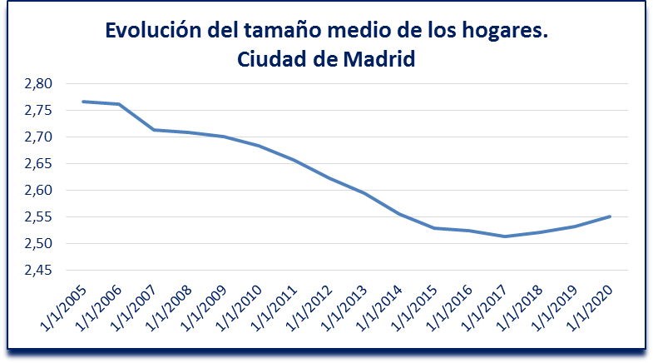

EL PMH A 1 DE ENERO DE 2020: SÍNTESIS Y CLAVES

El PMH 2020, que corresponde a cuantos movimientos y dinámicas demográficas se han producido en la ciudad de Madrid durante el año 2019, muestra aspectos muy concretos del comportamiento de la población del municipio de Madrid.

Tomando como periodo de análisis 1.1.2010-1.1.2020, una secuencia temporal que acota, con más precisión, los efectos de los hechos sucedidos en una década convulsa marcada en su inicio por la crisis económica y en su final con ciertos síntomas de recuperación, se pueden señalar los siguientes aspectos:
- A fecha 1 de enero de 2020 Madrid registra un incremento de población, en términos absolutos de 68.604 vecinos (2,1%) lo que, por quinto año consecutivo, 2015-2019, consolida una recuperación poblacional de 192.739 ciudadanos respecto al lustro anterior de pérdida continua.
- La población madrileña ha crecido estos cinco años a un promedio de 38.548 habitantes/año, recuperando un 135,8 % del volumen perdido.
- Hay una mayor presencia de mujeres 53,4 %, hecho que se mantiene si consideramos la variable nacionalidad, de forma que las mujeres extranjeras son el 53,8% del total de extranjeros
- El porcentaje de extranjeros, atendiendo a la nacionalidad, es de 15,3%.
- Se consolida y refuerza el cambio de tendencia iniciado en 2016, que ya no es únicamente explicable por las oscilaciones de recuentos producidos en el registro administrativo que es el PMH, pudiendo afirmarse que la ciudad de Madrid está experimentando un proceso de crecimiento poblacional.
- El Balance Administrativo disminuye su peso negativo y se compensa con el dato positivo del balance Demográfico, con lo cual el saldo entre ambos arroja un crecimiento de 68.604 efectivos.
- La pirámide de población resulta ser una superposición de estructuras demográficas que, con su propia forma, designan su composición: una base estrecha por la baja natalidad que explica la falta de relevo generacional, una cúpula ancha que recoge el envejecimiento y un centro ligeramente ensanchado fruto de la inmigración que aporta efectivos fundamentalmente en las edades potencialmente activas.
- El envejecimiento ocasiona una cuarta edad de sexo femenino, con peso específico sobre el conjunto total (7,1% de la población madrileña tiene mas de 79 años), el 65,7 % son mujeres, casi duplicando en esos grupos de edad las mujeres a los hombres. Cuando se trata de población extranjera los mayores de 65 años representan el 4,0 % de los extranjeros y desciende al 0,6% el grupo de 80 y más años, lo que pone de manifiesto que su permanencia empieza a ir más allá de la vida laboral.
- El número de fallecimientos disminuye en 350 un 1,3% respecto al año anterior superando, por segundo año consecutivo, (1.451) las mujeres a los hombres como consecuencia de su mayor presencia y longevidad.
- La edad media en Madrid es de 44,1 años, diferenciándose los 45,7 años para los españoles y los 35,2 años para los extranjeros.
- Atendiendo a la nacionalidad la ciudad de Madrid tienen un 84,7% de españoles y 15,3% extranjeros.
- La nacionalización se muestra como un fenómeno básico en la dinámica poblacional madrileña: distinguiendo entre 510.881 extranjeros según nacionalidad y 787.240 residentes nacidos en otro país. Detrás de esas cifras cambiantes se aprecia el fenómeno de las “nacionalizaciones”: de la migración económica temporal se da paso a la voluntad de nacionalizarse y quedarse en el país de acogida.
- En sentido estricto la capacidad autógena está muy comprometida: la diferencia entre nacimientos y defunciones es muy pequeña y desciende de forma continua. si bien en la ciudad de Madrid, aún es mayor el número de nacimientos (tasa bruta de natalidad: 8,4%) que el de decesos (tasa bruta de mortalidad: 7,9%).
- El descenso de la natalidad es un proceso irreversible en los próximos años, más agudizado aún, según muestra la evolución de las mujeres en edad fértil que han pasado de representar el 45,9% a 1.1.2015 al 44,8% a 1.1. 2020. Si atendemos a la nacionalidad las españolas oscilan entre el 36,2% y el 33,8% y las extranjeras pasan del 9,7% al 11,0%.
- El grupo de mujeres donde se concentra la mayor tasa de natalicios, 30-34 años ha descendido un 20,4% desde 2010. Cohortes más pequeñas y un número de mujeres que es el más bajo alcanzado por la ciudad hasta hoy, lo que limita considerablemente el crecimiento demográfico.
- Nuevamente se evidencia la naturaleza de Madrid como ciudad receptora de migraciones, tal cual lo ha venido siendo históricamente; ahora bien, si hace décadas la migración procedía del resto de España, la tendencia se modifica y ahora la población llega, básicamente, desde el extranjero; el balance migratorio, con sus vaivenes y saltos, está en la explicación de la evolución demográfica que se ha producido en la ciudad de Madrid los últimos años
- La inmigración incrementa el número de llegadas un 13,0% (22.855). Los migrantes procedentes de otras partes de España (92.833) aumentan un 8,4%. Los de procedencia extranjera crecen un 17,3%. con 106.331 efectivos.
- Los cambios de domicilio (movimientos en el interior de la ciudad) oscilan en el período 2010-2019, registrándose el máximo en 2010 (248.856). En el año 2019 el número de movimientos intraurbanos (211.960) alcanzan la tasa de 64,2‰ y presentan un incremento del 11,0% respecto al año anterior, situándose al nivel del año 2015 (66,5‰).
- El tamaño de los hogares es la constatación de una tendencia continua: descenso del tamaño medio familiar. Ello tiene explicación en la confluencia de varios factores: los de orden demográfico, el elevado número de personas ancianas y las nuevas pautas culturales y hábitos residenciales de personas que viven solas.

LA POBLACIÓN DE MADRID EN 2019

ANEXO ESTADÍSTICO

Evolución de la Población 2010 a 2020 |  |  |  | Incremento Anual de la Población
Revisión PMH | Población | Nº^{s} Índice |  | Año | Incremento PMH
Revisión PMH | Población | Nº^{s} Índice |  | Año | Absoluto | Por Mil
01/01/2010 | 3.284.110 | 100 |  | 2010 | -14.249 | -4,3
01/01/2011 | 3.269.861 | 99,6 |  | 2011 | -31.924 | -9,8
01/01/2012 | 3.237.937 | 98,6 |  | 2012 | -22.304 | -6,9
01/01/2013 | 3.215.633 | 97,9 |  | 2013 | -49.503 | -15,4
01/01/2014 | 3.166.130 | 96,4 |  | 2014 | -24.139 | -7,6
01/01/2015 | 3.141.991 | 95,7 |  | 2015 | 23.892 | 7,6
01/01/2016 | 3.165.883 | 96,4 |  | 2016 | 16.292 | 5,1
01/01/2017 | 3.182.175 | 96,9 |  | 2017 | 39.649 | 12,5
01/01/2018 | 3.221.824 | 98,1 |  | 2018 | 44.302 | 13,8
01/01/2019 | 3.266.126 | 99,5 |  | 2019 | 68.604 | 21,0
01/01/2020 | 3.334.730 | 101,5 |  | Promedio | 18.516 | 6,0
Base: 1.1.2010=100

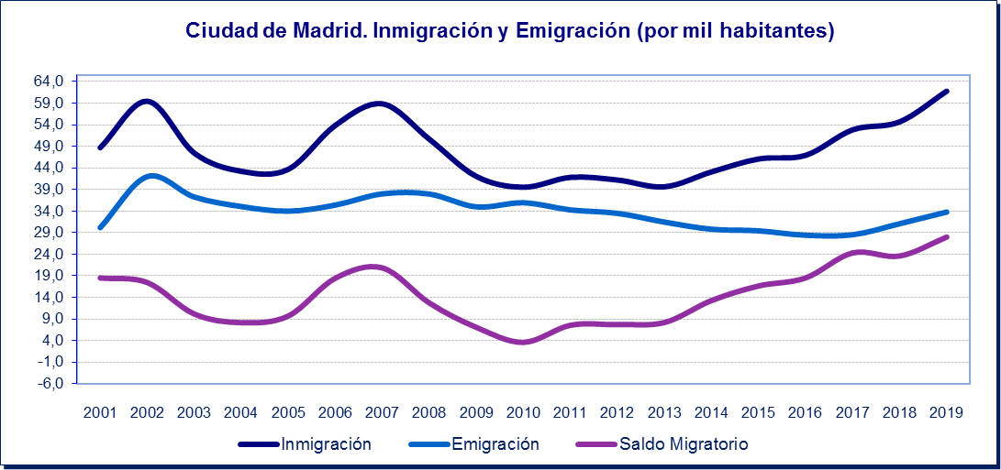

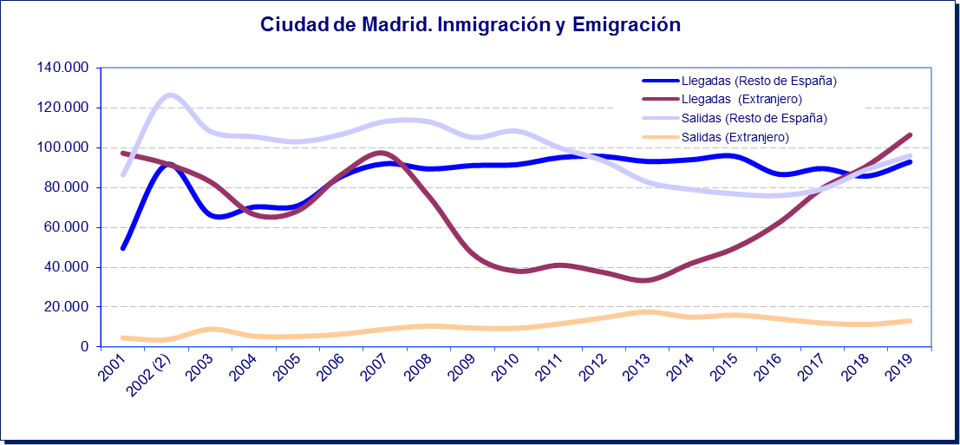

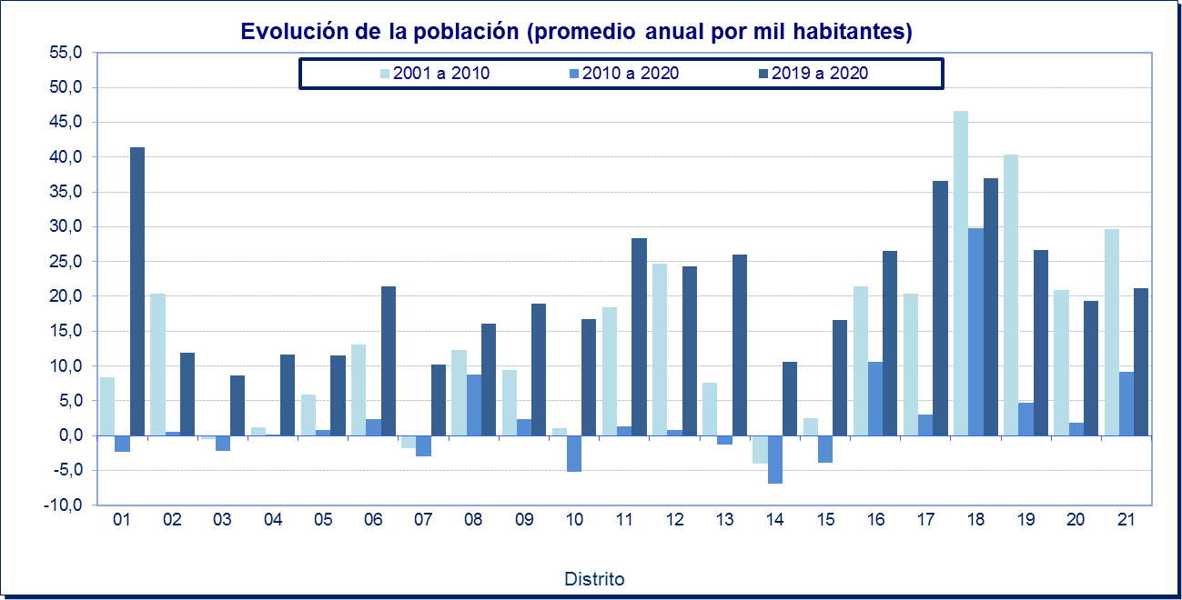

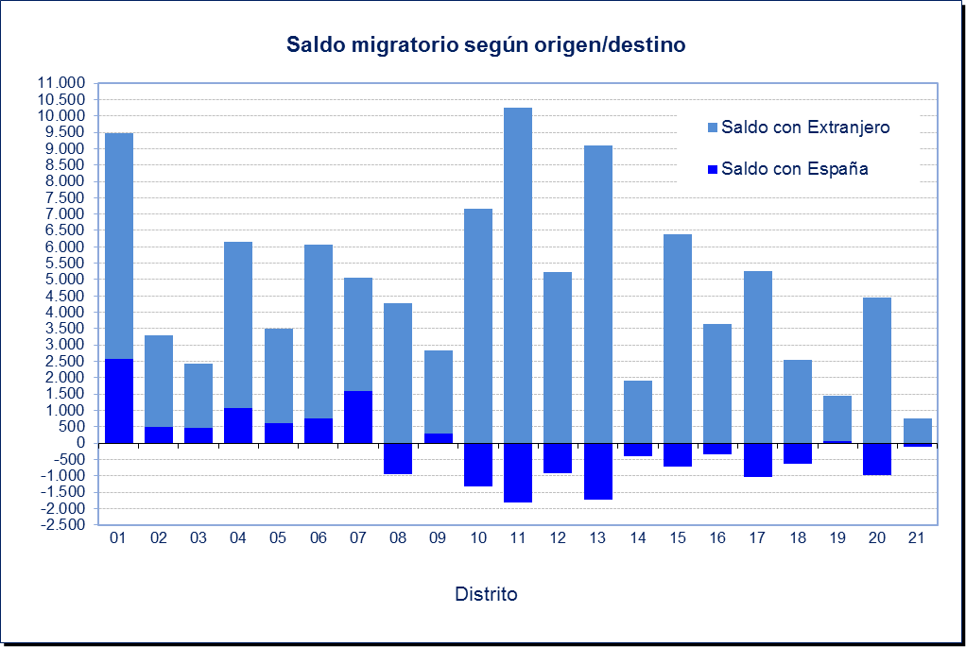

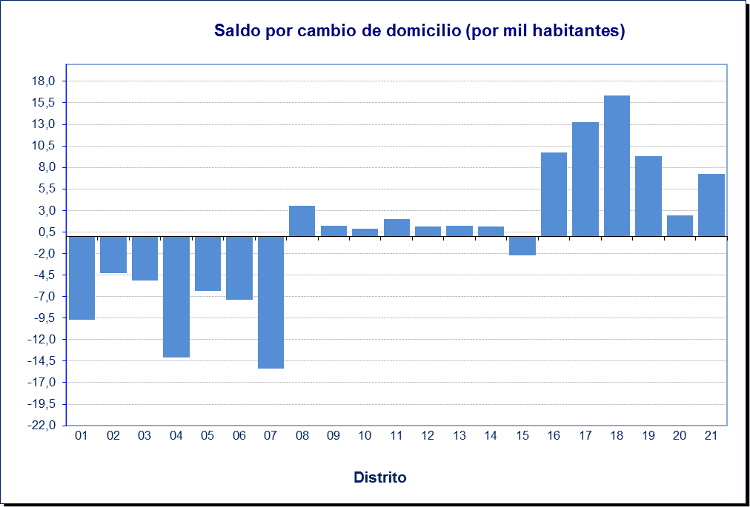

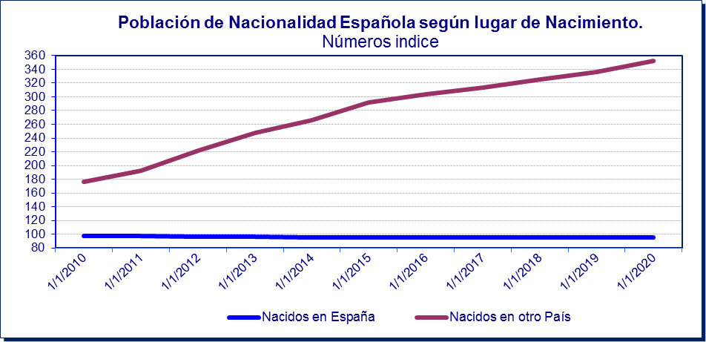

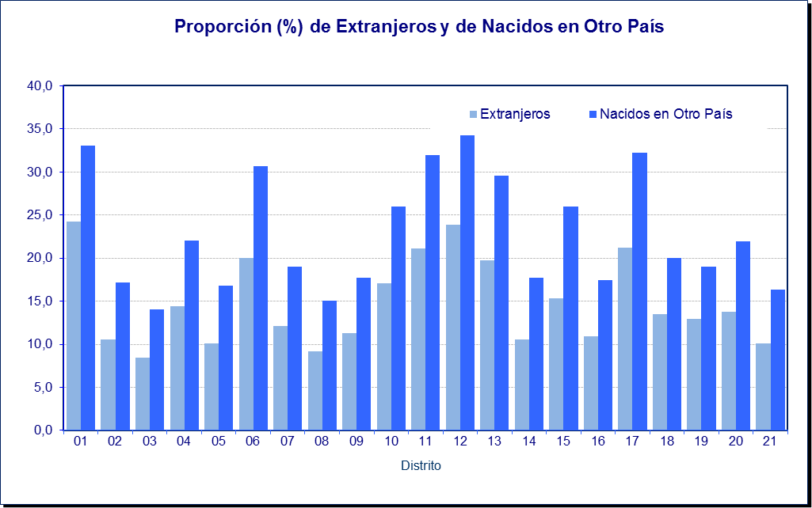

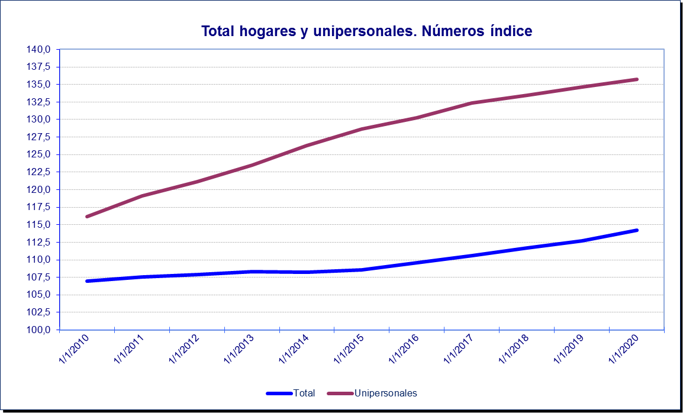

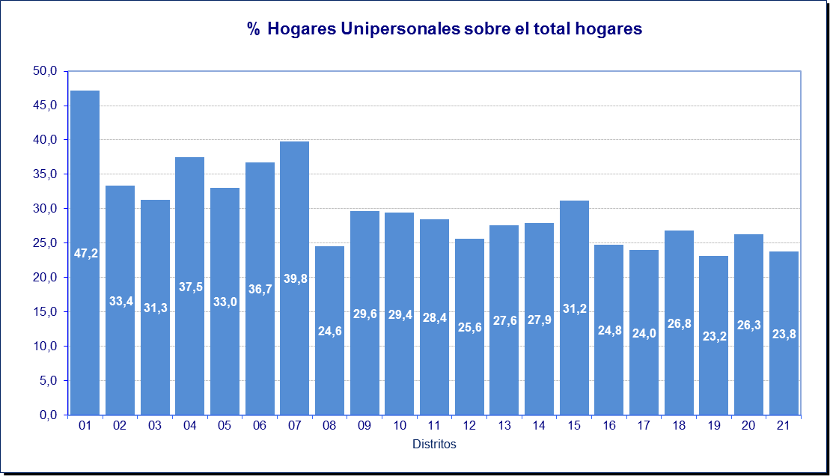

Proyección de población actualizada a marzo de 2018. Ayuntamiento de Madrid. Elaboración propia
Los hijos de estos inmigrantes nacidos en Madrid adquirían la nacionalidad de sus padres

